Liebfrauenmorgen, Arbeitsblatt
Mord und Verbrechen, 2025

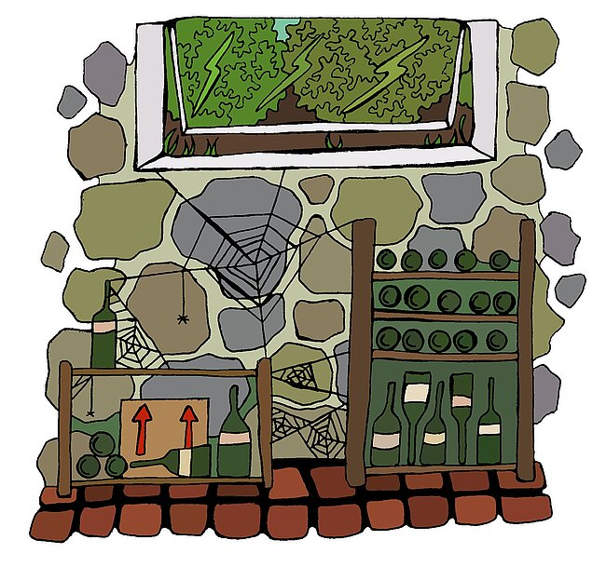

Textverständnis

- Wer ist das Opfer, der Täter?
- Was ist das Motiv des Täters?
- Was ist anders an der Erzählsituation?
- Mit welcher Person soll der Leser sich identifizieren (und sympathisieren)?
- Charakterisiere die Hauptfiguren.
- Wird das Verbrechen ausgeklärt?

- Zusammenfassung: Fasse den Text mündlich zusammen, indem du die folgenden Vokabeln verwendest.

Gloser
Lateinlehrerin, tot, Unfall, das schlimmste aller Fächer, Keller Fenster, Weinflaschen, Kaffeetrinken (n), Kommissar (m), mörderische Geschichten (pl), Unfall (m), Weinflasche (f), Blattlausgift (n), erlöst

EINE ZUSAMMENFASSUNG MACHEN
- Die Geschichte/Der Text handelt von... (Historien/teksten handler om...)
- Die Geschichte/Der Text ist von ... geschrieben... (Historien/teksten er skrevet af...)
- Zu Beginn der Geschichte/des Textes erfahren wir, dass... (I begyndelsen af historien/teksten erfarer vi, at...)
- Die Geschichte/der Text entwickelt sich dahin, dass... (Historien/teksten udvikler sig i den retning, at...)
- Nicht lange danach... (Ikke lang tid efter...)
- Später... (Senere...)
- Am Ende der Geschichte/des Textes... (I slutningen af historien/teksten...)

